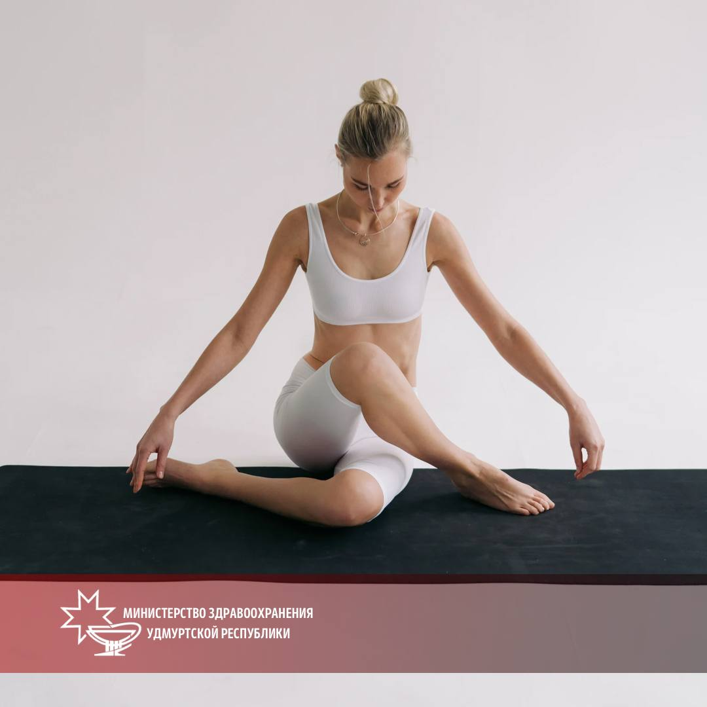
Правильно подобранные упражнения для стоп укрепят здоровье ног, сделают стопу устойчивой, сильной и подвижной. Они нужны для профилактики плоскостопия и других болезней и травм.
Ознакомиться с материалом

